**Agile dhe Scrum**

Projektet zakonisht dështojnë për këto arsye : *Dorëzimi me vonesë, Dorëzimi mbi buxhet, Dorëzimi i gjërave të gabuara, Paqëndrushmëria në production envairment, Mirëmbajtie e kushtueshme.*

Sa më vonë e gjejmë defektin aq më i kushtueshëm do jet të rregullohet.

*Profecia e vetë-mbushjes* është procesi gjatë të cilës një pritje për diqka e cila është pritje e rremë e ”vetë-mbushë” vetën ashtu që ajo bëhet reale. Përshembull qytetarët frikësohen se nuk do të ket miell shkaku i virusit dhe të gjith e blejnë mjellin kështu që marketet me të vërtet mbesin pa mjell.

Procesi tradicional i krijimit të softuerit ka kosto eksponenciale sa i përket ndryshimeve të më vonëshme, një gjë e till nuk duhet të jet shkaku se softueri është i lehtë për tu ndryshuar.

Agile e menjanon rrezikun e dështimit duke : **Menjanuar dorëzimin me vones dhe mbi buxhet** : Kjo arrihet shkaku i cikleve të shkurta në të cilat kryhen së pari kërkesat me prioritet të lartë, gjithashtu buxheti llogaritet më lehtë. **Menjanuar dorëzimin e produktit të gabuar** : Kjo arrihet shkaku i komunikimit të ngushtë me palët e interesit, dhe feedback të shpejtë që ofrohen. **Menjanimi i pa qëndrushmërisë në produksion** : Dorëzimi dhe zbatimi i produktit ofrohen në secilin sprint duke i vën në pah defektet që mund të ndodhin në produksion. **Menjanimi i mirëmbajties së kushtueshme** : Mirëmbajtia fillon që nga sprinti i dytë, duke mirëmbajtur kështu versione të ndryshme të produktit.

Agile na ofron ndërtimin e produkteve që klientët i duan , agile zhvillohet në mënyrë inkrementale në cikle të shkurta të quajtura **sprinte** , në secilin sprint përfshihen faza e dizajnimit, kodimit, testimit dhe zbatimit. Klienti e sheh rezultatin e gjdo sprinti dhe jep feedback të shpejtë.

Agile është metodologji që bazohet në parimet dhe vlerat e theksuara nga *agile manifest*. Është i karakterizuar me : *ekipë vetë-organizuese*, *ndër-funksionale* dhe *bashkëpunim*. Në objektiv e ka *menjanimin e dështimit, fokusin në rezultat, time-boxing, komunikimin e ngusht me klientët, fleksibilitetin ndaj ndryshimeve.*

**Scrum** është një kornizë që përdoret për të zbatuar zhvillimin Agile. Ekipet që përdorin *scrum* janë të pregaditura për ndryshime dhe kanë bashkupunimin, komunikimin dhe fokusin për të arritur që së bashku ta bëjnë atë që me të vërtet duhet bërë.

*Secili sprint zgjatë nga 2-4 javë.*

Scrum organizohet në një ekip që përbëhet nga : **Product Owner (PO), Scrum Master (SM), pjesa e ekipës zhvilluese**.

Scrum përcakton : **3 role :** PO, SM dhe development team. **5 evente** : Sprint, Sprint planing, Daily Scrum, Sprint review dhe Sprint reprospektiva. **3 artifakte** : Product backloging, Sprint backloging, Product increment. **7 principe.** 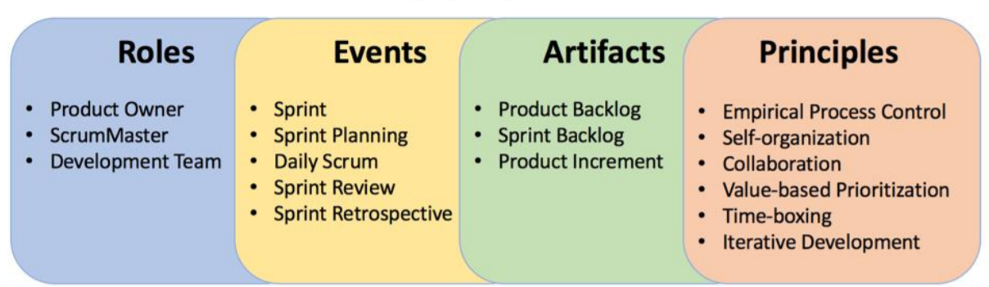

**Product Owner** (PO) : Ka përgjegjësi të tilla si -  *Komunikimi me klientët* për të kuptuar nevojat e tyre dhe me anë të cilave krijon një Vizion. *Krijimi i Product Backlog* i cili synon ta përmbush vizionin. *Product backlog* është i përbërë nga tregimet e klientëve dhe pritoritetet e vendosura nga *PO*. Përgjegjësi tjetër e Product Ownerit është vendosja e kriterëve të pranimit dhe testeve.

**Scrum Master** (SM) : Nuk ka përgjegjësi ta dorëzoj projektin, përgjegjësit e tij janë të luaj rolin e një trajneri, lehtësuesi, mësusesi për ekipën zhvilluese, të largojë bllokime e shfaqura duke i mundësuar që ekipa të fokusohet vetëm në punët që duhet kryer brenda një sprinti, të organizoj takime ditore, të krijojë burdown charts, task borders në fillim të gjdo sprinti. Të asistojë Product ownerin në Product backlog. Të zbatoj praktikat dhe parimet e scrumit.

**Zhvilluesit DevTeam** : Janë pjesa e ekipës që e kryejn punën 5-9 persona. **Karateristika të DevT janë** : Vetëorganizimi, Ndërfunksionaliteti, Vetë motivues dhe team-players, punojnë si ekip e jo ti individë**. Përgjegjisitë e DevT janë** : Ekzekutimi i sprint, dmth kryerja e detyrave si dizajnim, kodim, testim dhe zbatim i artikujte të product backlog në inkrement. Bën inspektimin e progesit të arritur deri tani në sprint drejt qëllimit të atij sprinti, në bazë të ati inspektimi vazhdon me planifikimin e ditës. Kujdesi për product backlog pra krijimi, rafinimi, vlerësimi dhe prioritizmi i artikujve të product backlog-ut.

**Product Backlog** është një listë e karakteristikave të cilat nevojiten dhe do të jen pjes e produktit final. Këtu mund të përfshihen tregimet e përdoruese, bug fixes dhe vetit jo-funksionale.

Në Scrum kërkesat definohet si tregime të përdoruesve dhe janë të formatit : **Unë si [lloji i përdoruesit] dua [funksioni], në mënyr që [arsyeja]**. Dhe duhet ta përmbushin vetinë INVEST.

**Sprint planning meeting** : Është një takim i cili zhvillohet para se të filloj sprinti zgjatë 2 orë në të marin pjesë ekipa së bashku me Product ownerin, në kët takim definohet sprinti, vlerësohet artikujt e backlogut dhe ato me prioritet më të lartë vendosen në Sprint backlog, ndahen detyrat në tasks. Në këtë takim qëllimi është përcaktimi i qëllimit që duam të arrijm gjatë sprintit që po vjen dhe të formojmë një plan për të.

Punët ndahen në tasks kto task duhet të jenë SMART.

**Sprint Backlog** : Është listë e detyrave të cilat duhet të kryhen gjatë një sprinti, kjo list është e mbushur me tregimet e userave të cilat janë të marrura nga Product Backlogu me një përzgjedhie të bërë nga scrum team në scrum palnning meet.

**Daily Scrum Meeting** : Është një takim ditor i cili zgjatë 15 minuta dhe në të marrin pjesë Scrum Master, Product Owner dhe Scrum Team. Mbahet gjdo ditë në të njëjtën kohë dhe vend, SM luan rolin e lehtësuesit, secili nga antarët e scrum team duhet ti përgjigjet tri pyetjeve : qfar ka bërë dje, qfar do të bëj sot dhe a ka pasur ndonjë pengesë. Për tu përgjigjur në pytje secili antarë ka nga 2-3 minuta.

**Sprint review meeting** : Në kët takim marrin pjesë SM, PO , Scrum Team dhe Stack holders të ftuar nga PO. PO ka për detyr të spjegoj se cilat artikujt kanë përfunduar nga product backlog dhe cilat jo. Dev Team(Scrum Team) do të tregoj se si ka shkuar puna në përmbushjen e detyrave, problemet në të cilat kanë hasur dhe si i kanë zgjedhur ato. Gjithashtu do e demostrojnë punën që kanë bërë dhe do i përgjigjen pyetjeve rreth inkrementit.

**Retroprespective meeting** : PO nuk është i nevojshëm, bëhet një vlerësim ndër ekipor, duke diskutuar rreth proceve dhe problemeve dhe duke bërë përmisime të matura.

**Product Increment** : Janë dorëzime të cilat bëhen pas gjdo sprinti, nuk është e domosdoshme që të jet versioni i fundit i produktit por sido qoftë ai duhet të jet i denjë edhe për version të fundit.

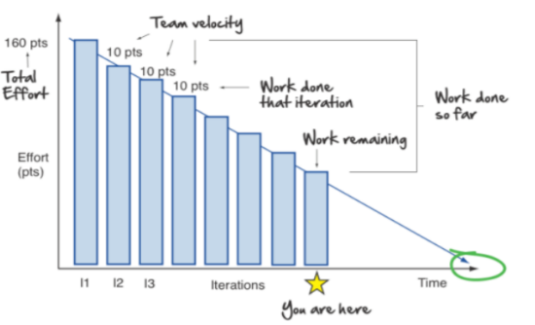**Burn-down Chart** : Është graf me të cilin matet puna e përfunduar e projektit gjatë një afati kohor dhe krahasohet me kohën e mbetur për dorëzimin e projektit.

